**INTERACŢIUNEA OM-CALCULATOR**

**Proiect final**

**Echipa** Las Amazonas

Man Maria – grupa 234

Nurla Aygean – grupa 235

Timar Mara-Iunia – grupa 237

Click here to enter text.

Cuprins

1. Cerinţa 3

2. Cunoasterea utilizatorilor ţintă 3

3. Analiza sarcinilor 3

1. Modelul descriptiv al sarcinilor 3

2. Modelul prescriptiv al sarcinilor 3

4. Propunere prototip 4

5. Accesibilitate 11

6. Evaluare prototip 11

7. Fezabilitate 11

8. Concluzii 12

9. Dezvoltari ulterioare 12

10. Reflectii asupra experientei de participare la activitatile legate de cursul HCI 12

Referinţe bibliografice 13

# Cerinţa

Se cere realizarea unei aplicatii care sa faciliteze comunicarea profesor – student, profesor – profesor, student – student, prin crearea de evenimente comune la care acestia se pot inscrie ca participanti sau pot fi adaugati de catre creatorul evenimentului. Aplicatia are ca scop si gestiunea timpului utilizatorilor, acestia avand posibilitatea sa organizeze evenimentele dupa bunul plac.

# Cunoasterea utilizatorilor ţintă

Utilizatorii tinta ai aplicatiei dezvoltate de catre echipa noastra cuprinde profesorii si studentii unei facultati oarecare. Pentru identificarea cerintelor aplicatiei, am consultat clientul si doamna profesoara, titularul acestui curs, ambele fiind cadre didactice in cadrul Facultatii de Matematica si Informatica (UBB). La nivel de student, am folosit propria noastra experienta pentru a identifica posibilele nevoi ale acestei categorii cu privire la aceasta aplicatie. Desi toate persoanele consultate in acest sens, au experinta in domeniul tehnologiei, aplicatia nu este destinata strict numai persoanelor cu experienta in acest camp.

# Analiza sarcinilor

## Modelul descriptiv al sarcinilor

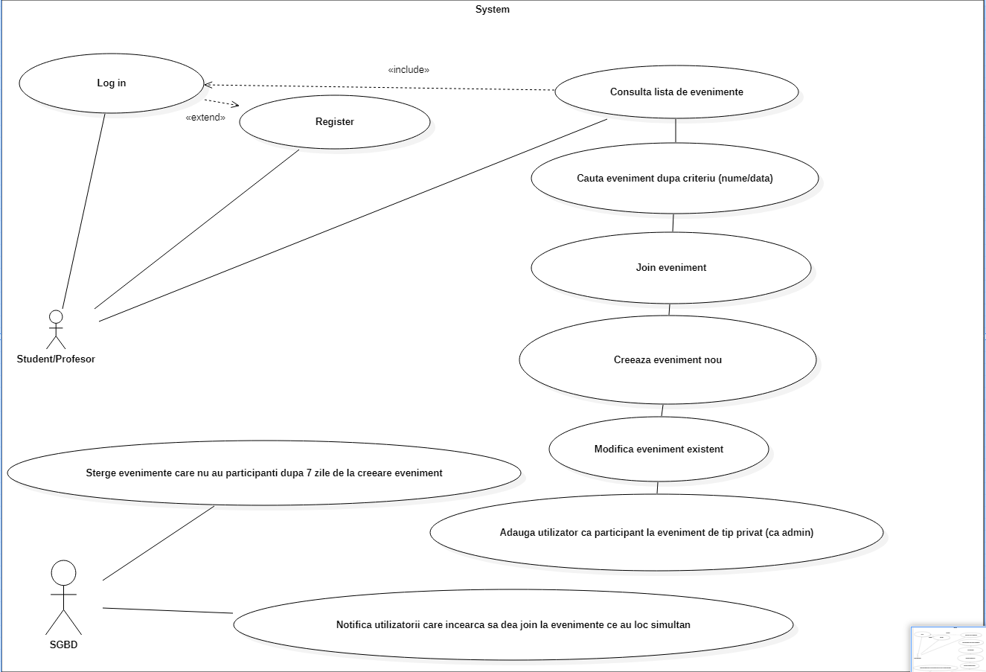

## Modelul prescriptiv al sarcinilor

Pentru logarea in aplicatie, utilizatorul introduce username-ul si parola corespunzatoare si apasa butonul de LOGIN pentru a avea acces la aplicatie. In cazul in care acesta nu are deja un cont creat, butonul REGISTER redirecteaza utilizatorul catre o pagina unde isi poate introduce username-ul si parola dorita si se creeaza un cont nou, facand si un log in automat dupa inregistrare.

Odata logat in aplicatie, utilizatorul poate sa vizualizeze lista cu evenimente publice la care poate sa se inscrie. Tot in aceasta pagina principala, exista optiunea de a filtra lista de evenimente dupa data sau numele evenimentului. Acest lucru se face prin introducerea textului dorit in text field-ul din partea superioara a paginii si prin selectarea checkbox-ului cu optiunea de filtrare dorita – BYDATE sau BYNAME. Filtrarea are loc in momentul in care utilizatorul face click pe butonul SEARCH. Dupa deselectarea field-ului dorit, lista isi face refresh automat, iar utilizatorul poate sa consulte din nou intreaga lista de evenimente disponibile.

Daca utilizatorul doreste sa paraseasca aplicatia, acesta poate apasa butonul LOGOUT din coltul dreapta sus al ferestrei si este automat delogat din cont.

Pe langa cele mentionate mai sus, exista si tab-urile care fac posibila navigarea intre restul ferestrelor aplicatiei. Facand click pe tabul MYEVENTS, utilizatorul poate consulta lista de evenimente la care s-a inscris si aici avand aceleasi optiuni de filtare ca cele mentionate anterior. In plus, prin selectarea unui eveniment din lista, utilizatorul este redirectat catre pagina EVENT PLANNER , unde poate modifica evenimentul selectat.

Tab-ul EVENT PLANNER reprezinta o fereastra a aplicatiei unde utilizatorul poate crea un nou eveniment dupa bunul plac. Acesta trebuie sa introduca o denumire a evenimentului, locatia, o eventuala descriere, data, ora de inceput, ora de sfarsit, o imagine si bineinteles sa aleaga tipul de eveniment pe care il doreste, respective daca sa fie privat sau public. In cazul creearii unui eveniment public, acesta va aparea in lista tuturor utilizatorilor si oricine poate sa se inscrie daca doreste, iar daca evenimentul este privat, doar creatorul acestuia poate adauga participantii pe care ii doreste.

# Propunere prototip

Prima fereastra care se deschide la lansarea aplicatiei in executie este cea in care userul se poate conecta la aplicatie cu credentialele sale, daca deja acesta are cont, sau isi poate crea unul, apasand butonul cu textul REGISTER.

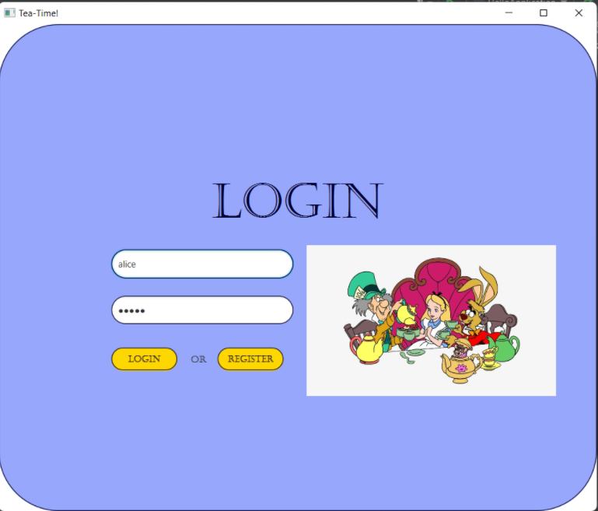

Pe pagina de register, utilizatorul trebuie sa introduca un username si o parola, dupa care exista un camp suplimentar pentru confirmarea parolei introduse. Dupa introducerea acestor date si apasarea butonului REGISTER, urmeaza sa fie redirectat catre pagina principala a aplicatiei.

Pagina principala a aplicatiei cuprinde lista cu evenimentele publice, pe care le pot vedea toti utilizatorii aplicatiei, acestea fiind evenimentele la care userul curent inca nu s-a inscris. Acesta poate filtra lista de evenimente afisata, avand posibilitatea de a cauta evenimente dupa data sau dupa numele evenimentului.

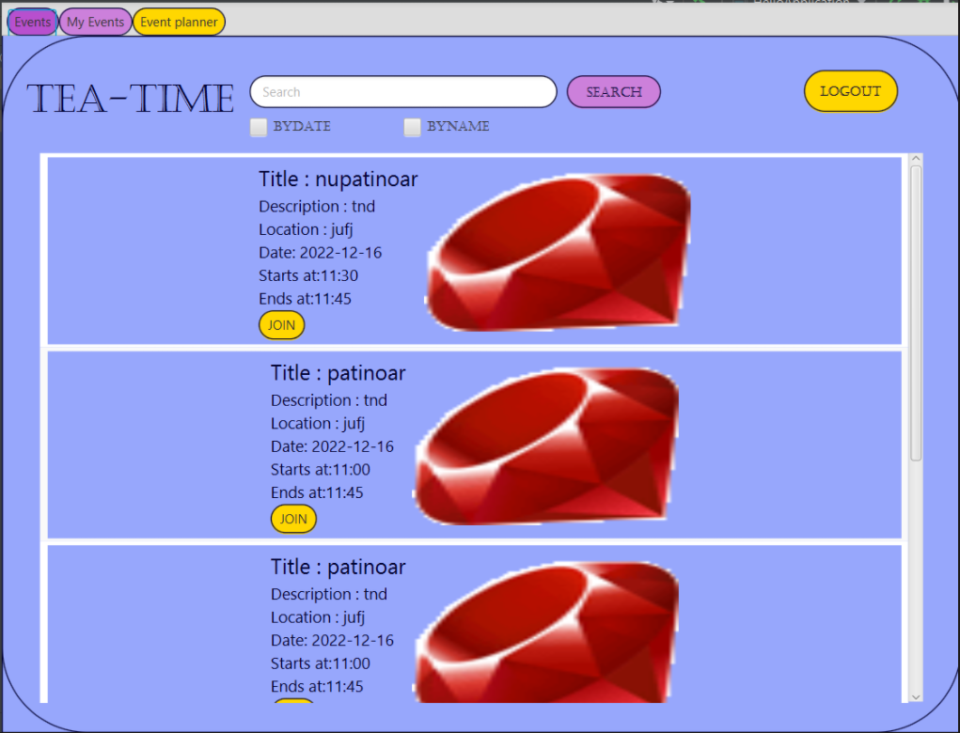

Pentru a cauta un anumit eveniment, utilizatorul trebuie sa introduca textul dorit in textfield-ul din partea superioara a paginii, asa cum se observa si in poza.

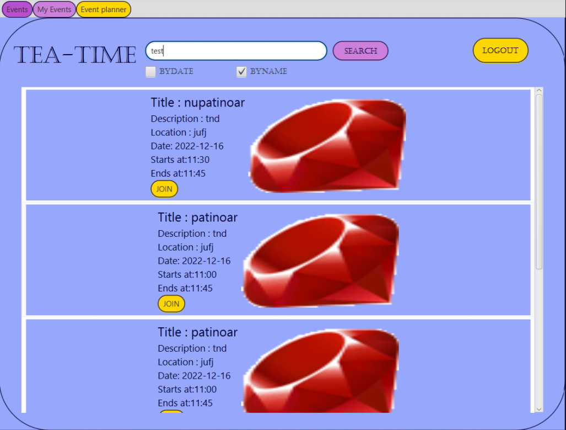

De asemenea, acesta trebuie sa selecteze checkbox-ul cu optiunea dorita de cautare, adica, dupa nume/data.

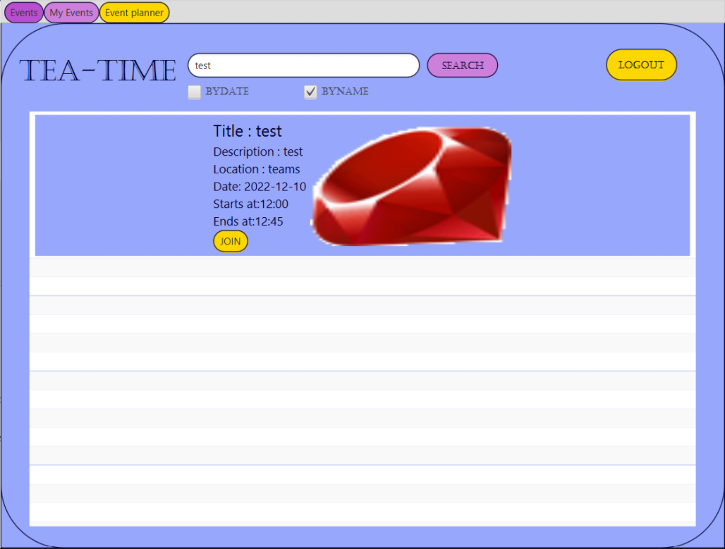

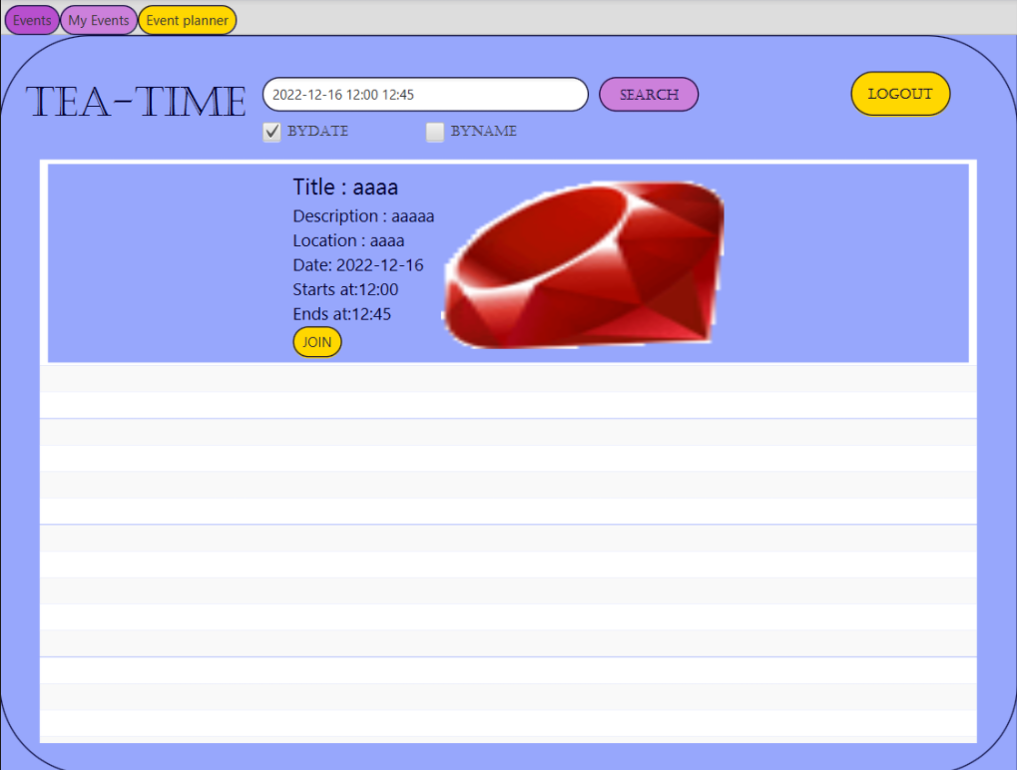

Tot pe pagina principala, in partea superioara, se pot identifica 3 tab-uri. Pe langa pagina principala, utilizatorul mai poate naviga pe o pagina unde isi poate consulta evenimentele la care acesta participa, sau event planner-ul de unde poate crea chiar el un eveniment nou. Navigarea intre aceste pagini se realizeaza facand click pe tab-ul corespunzator.

Pe tab-ul My Events, utilizatorul poate consulta lista in care se gasesc toate evenimentele la care acesta a dat join. Si in aceasta pagina, utilizatorul poate sa faca acelasi tip de cautare, insa de data aceasta pe lista cu evenimentele la care el va participa.

Daca utilizatorul nu a dat join la niciun eveniment, poate accesa pagina cu propriile sale evenimente, insa lista va fi goala.

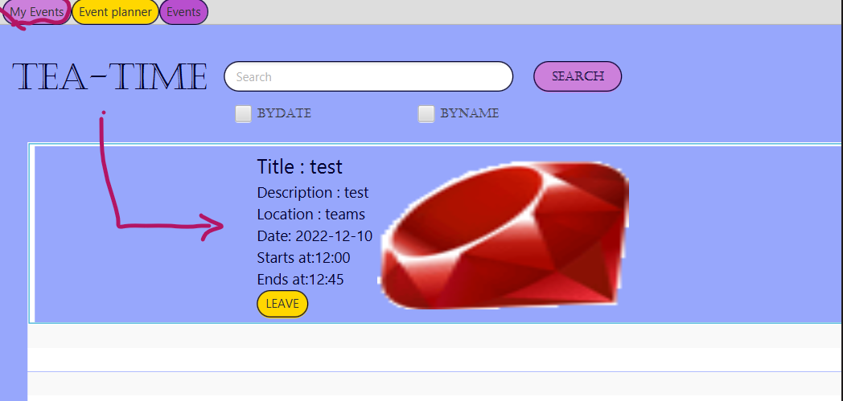

Pentru pagina EVENT PLANNER, prin accesarea acesteia, utilizatorul poate crea un nou eveniment. Acesta trebuie sa introduca denumirea evenimentului, locatia, o eventuala descriere, data , ora de start, ora de final, o poza sugestiva si tipul evenimentului. Daca utilizatorul decide sa faca evenimentul de tip public, toti utilizatorii aplicatiei pot vedea acest eveniment si sa dea join. Daca evenimentul create este de tip privat, utilizatorul care il creaza alege care sunt participantii la acest eveniment, iar el nu este vizibil decat celor adaugati (nu apare in lista globala de evenimente).

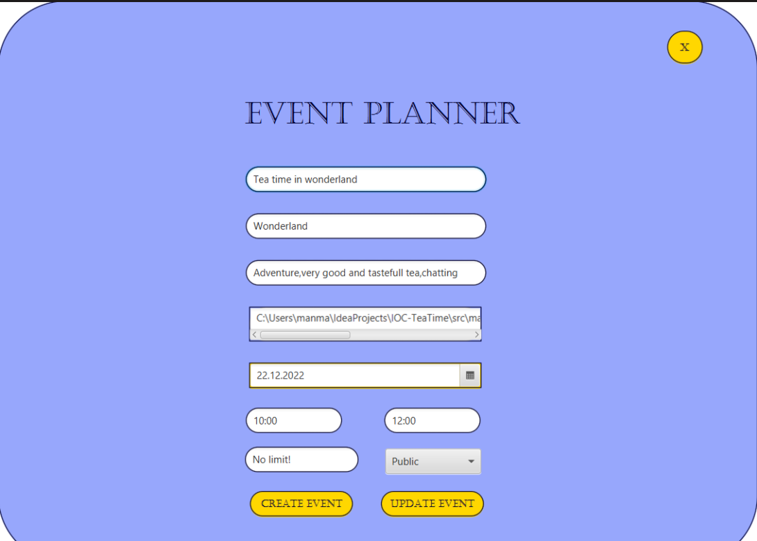

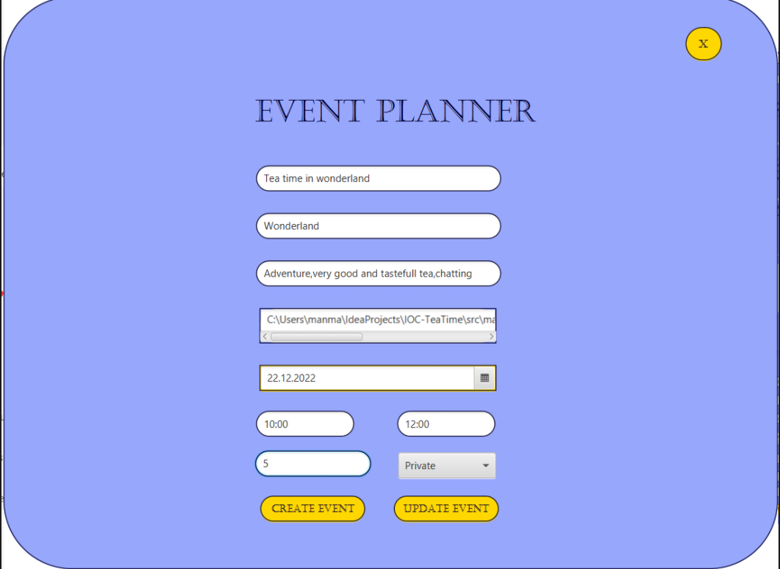

# Accesibilitate

Aplicatia este usor de utilizat, chiar si pentru persoane care nu au legatura cu domeniul informaticii, sarcinile aplicatiei fiind foarte intuitive si fiecare text field avand un prompt text care sa ii sugereze utilizatorului tipul de informatie pe care aplicatia il asteapta.

Pentru persoanele cu un anumit tip de probleme de vedere, in aspectul interfetei aplicatiei am utilizat un contrast puternic de culori.

O posibila dezvoltare ulterioara in acest sens, ar putea fi adaugarea unei componente audio, care sa vina in ajutorul persoanelor cu probleme de vedere, care au nevoie de ajutor in acest sens.

# Evaluare prototip

La momentul prezentarii prototipului catre client, solutia propusa a fost acceptata, dar au fost sugerate anumite imbunatatiri. Clientul si-a exprimat dorinta de a avea optiunea de a cauta un anumit eveniment dupa data (ceea ce am si afaugat ulterior discutiei), evenimentul sa aiba o anumita durata (o ora de inceput si una de sfarsit, introduse de creatorul evenimentului). De asemenea, clientul si-a exprimat dorinta ca, din motive de corectitudine, aplicatia sa semnaleze in vreun fel utilizatorului faptul ca incearca sa dea join la 2 evenimente care au loc in acelasi interval orar intr-o anumita data si optiunea de a modifica statusul unui eveniment din public in privat, ulterior creearii acestuia. Pentru ca baza de date sa nu fie populate de date care nu mai sunt actuale, o alta sugestie primita a fost stergerea unui eveniment daca la acesta nu a dat join niciun utilizator dupa o anumita perioada de timp.

Din partea doamnei profesoare de curs, am primit sugestia de a trimite notificari prin mail utilizatorilor aplicatiei cand au un eveniment la care trebuie sa participle curand, fiind o metoda mult mai potrivita de a trimite un reminder, in cazul in care utilizatorul nu consulta prea des aplicatia. De asemenea, ne-a fost sugerat sa adaugam conceptului de eveniment, un numar maxim de participanti pe care acesta il poate avea.

# Fezabilitate

Un prim aspect legat de implementarea solutiei pe care ne-am dori sa il imbunatatim si care in momentul de fata reprezinta o limitare, este lipsa arhitecturii client-server, ceea ce impiedica primirea notificarilor fara a face un refresh aplicatiei.

Pe partea de implementare a logicii aplicatiei, un impas intalnit a fost alegerea metodei de aderare a unui utilizator la un eveniment. Pentru a pastra o anumita logica, am ales cate o posibilitate pentru fiecare tip de eveniment: daca evenimentul este de tip public, orice persoana se poate inscrie, apsand butonul de join al evenimentului respective, iar daca evenimentul este privat, creatorul evenimentului este cel care alege explicit participantii la acel eveniment.

O alta limitare spunem noi, ar fi alegerea crearii interfetei grafice cu ajutorul JavaFX, avand la dispozitie mai putine elemente cu care sa experimentam, fata de exemplu, multitudinea de optiuni oferite de limbaje precum React, Angular etc.

# Concluzii

Solutia propusa de noi indeplineste un scop esential si anume, faptul ca este foarte intuitive de folosit pentru orice fel de utilizator. Paginile nu sunt prea incarcate astfel incat sa nu bulverseze utilizatorul cu prea multa informatie, iar toate tipurile de input au un prompt text destul de explicit pentru ca utilizatorul sa inteleaga ce tip de date trebuie sa introduca.

Ca si eventuale imbunatatiri ale aplicatiei, ne-am dori ca aceasta sa aiba la baza arhitectura client-server, fiind necesara intr-o aplicatie de acest tip si de asemenea poate sa imbunatatim aspectul interfetei grafice, de ce nu sa trecem la o aplicatie de tip web 😊 .

In urma lucrului la acest proiect, ne-am exersat abilitatile de lucru in echipa, atat la nivel social cat si lucrul cu GIT-ul 😊. Un alt aspect pozitiv, consideram noi, ar fi faptul ca ne-am imbunatatit skill-urile legate de lucrul cu JavaFx, acumuland experinta suplimentara fata de materiile din semestrele trecute unde am mai folosit acest framework. Experienta a fost una tare placuta, am muncit cu drag la acest proiect si nu ne-am simtit nicio secunda mult prea solicitate de aceasta materie in vreun anumit fel.

# Dezvoltari ulterioare

Daca timpul ar fi fost mult mai darnic cu noi, probabil ca am fi reusit sa lucram la o logica a aplicatiei mult mai complexa, cu mai multe functionalitati sau functionalitati deja implementate dar care sa fie imbunatatite si de asemenea am fi putut lucra la o interfata grafica mult mai complexa.

# Reflectii asupra experientei de participare la activitatile legate de cursul HCI

Experienta noastra legata de aceasta materie a fost una placuta. Temele au fost interactive, interesante si deloc solicitante, iar ca si timp de lucru, putem spune ca a fost cat se poate de rezonabil. Ca si posibila imbunatatire, o sugestie ar fi sa existe un numar mai mare de idei de proiecte de implementat din care sa poata alege studentii.

# Referinţe bibliografice

Sursele noastre principale de informare au fost proiectele noastre de la materiile anterioare unde am folosit JavaFx, de unde am putut sa preluam numeroase exemple ce ne-au ajutat sa ducem implementarea la capat (proiectele de la MAP, MPP , ISS).

Pentru mici detalii, cum ar fi formatter pentru data 😊 :

https://stackoverflow.com/questions/6406470/java-simpledateformat